経営理念
①利用者の人権を尊重し、その人の立場に立った福祉サー
ビスを提供する
②職員は常に研究と研修に励み利用者の自立、社会復帰へ
の支援に全力で取り組む
③利用するすべての利用者が活力ある生活を送れるよう援
助する
④心身機能の維持向上を図る為、利用者の状態に合った支
援が出来るようにする
⑤安定した福祉サービスが提供できるよう経営の自立性の
強化を計る

沿革

平成７年11月16日 社会福祉法人韮南福祉会認可
平成８年３月25日 通所授産施設「こぶし授産園」開所
平成13年４月１日 一時養護サービス「ハッピー」開所
平成15年４月１日 知的障害者短期入所事業開始
〃 児童短期入所事業開始
平成18年９月30日 一時養護サービス「ハッピー」廃止
〃 知的障害者短期入所事業廃止
〃 児童短期入所事業廃止
平成18年10月１日 日中一時支援事業「ハッピー」開所
平成20年３月31日 通所授産施設「こぶし授産園」廃止
平成20年４月１日 就労継続支援（Ｂ型）事業「こぶし授産園」開所
〃 自立訓練（生活訓練）事業「こぶし授産園」開所
〃 共同生活援助事業「すずらん園」開所
〃 移動支援事業「ハッピー」開所
平成25年11月１日 共同生活援助事業「こぶしの家」開所
平成26年３月31日 自立訓練（生活訓練）事業「こぶし授
産園」廃止

―ＡＣＣＳＥＳＳ―

施設案内図
国道２０号
こぶし園
韮崎市役所
釜無川
至諏訪
至甲府
鍛冶屋
武田橋北詰
船山橋北詰
南宮神社バス停
甘利山入口
すずらん園
こぶしの家

こぶし授産園
〒407-0045 山梨県韮崎市旭町上条中割1776
℡ 0551-22-1719

すずらん園
〒407-0045 山梨県韮崎市旭町上条中割684-1
℡ 0551-22-9942

こぶしの家
〒407-0035 山梨県韮崎市大草町下条西割860-1
℡ 0551-23-0633

法 人 概 要



社会福祉法人 韮南福祉会

◇施設の目的
障害福祉サービスの支給決定を受けた利用者に対し、利用者の意思及び人格を尊重し、利用者の立場に立った適切かつ円滑な共同生活援助の提供を確保することを目的としています。
◇事業内容
共同生活援助
◇定員
６名（体験利用のための部屋もあります）
◇対象者
療育手帳・精神障害者保健福祉手帳をお持ちの方ならどなたでも
◇月利用料
約６万円（家賃・食費・共通費）
◇設備等
□居室（１室8.4㎡～8.7㎡・全７室）
各室にベッド・エアコン・カーテン
□浴室
□洗面所
□トイレ（男女各１室）
□食堂（談話室）

◇施設の目的
障害福祉サービスの支給決定を受けた利用者に対し、利用者の意思及び人格を尊重し、利用者の立場に立った、適切か
つ円滑な指定自立訓練（生活訓練）の提供を確保することを目的としています。
◇対象者
知的障害者・精神障害者
◇定員
６名
◇支援内容
①日常生活上の相談支援
②家事等日常生活能力を向上するための支援
③地域生活への移行、地域生活を営む能力の向上のために必要な訓練
④健康管理

こぶし授産園【就労継続Ｂ型】
すずらん園【共同生活援助】
ハッピー【日中一時支援】【移動支援事業】
こぶしの家【共同生活援助】

◇施設の目的
障害福祉サービスの支給決定を受けた利用者に対し、適正な指定就労継続支援サービスを提供することを目的
としています。
◇対象者
障害による特定なし
◇定員
２８名
◇作業内容
①お菓子の箱折り
②リサイクル品の分別
③清掃作業（韮崎市内の国道仮眠エリア、市営墓地）
④クッキー作り
⑤企業内実習
◇営業日
月曜日から金曜日（土・日・祭日除く）
◇営業時間
午前9：30～午後4：00まで
◇事業内容
共同生活援助
◇定員
５名
◇対象者
療育手帳・精神障害者保健福祉手帳をお持ちの方ならどなたでも
◇月利用料
約６万円（家賃・食費・共通費）
◇設備等
□居室（１室20.5㎡・全４室）
各室にベッド・エアコン・カーテン・洗面所・トイレ
□浴室
□食堂（談話室）
◇施設の目的
障害者等の日中における活動の場を確保し、障害者等の家族の就労支援及び日常介護している
家族の一時的な負担軽減を図ることを目的としています。
◇対象者
知的障害者・10歳以上の障害児
◇サービス内容
①利用時間における食事、排泄、着脱、歯磨き、投薬等、その他身辺に関わる援助
②作業場、食堂を利用しての遊び、おやつ作り、近隣への散歩など
③外出、送迎等は、利用者の希望内容に応じて利用できます
④施設責任賠償保険の加入
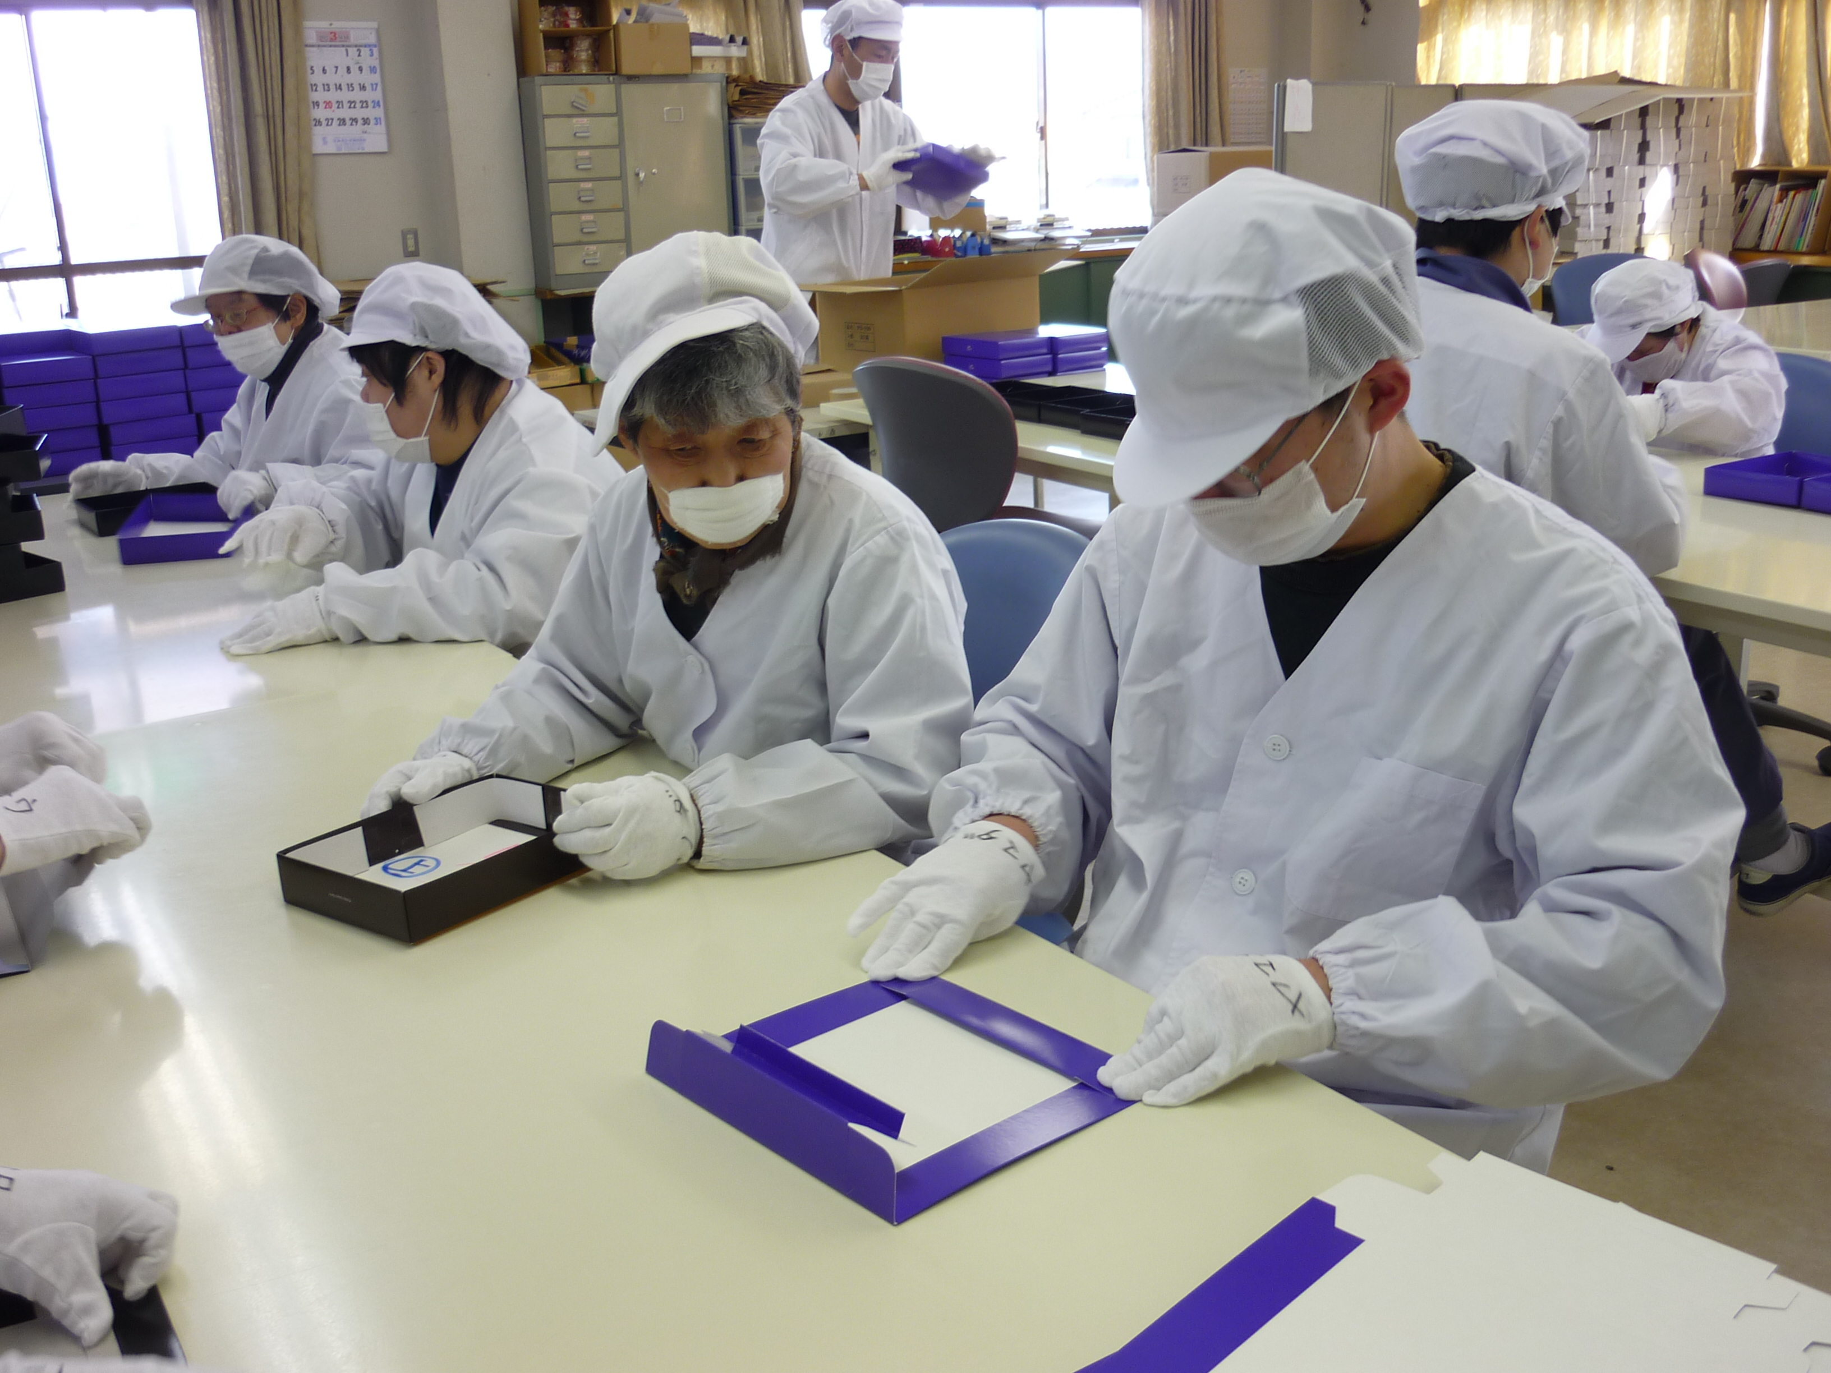
お菓子の箱折り
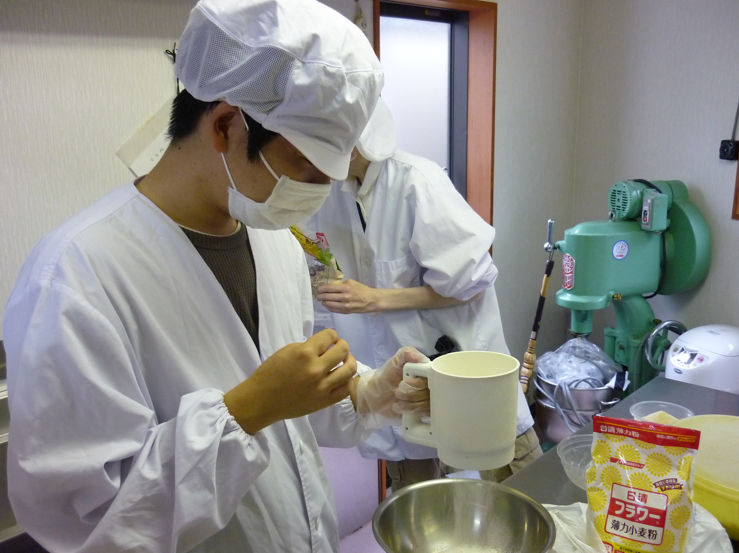
クッキー作り
◇施設の目的
障害福祉サービスの支給決定を受けた利用者に対し、利用者の意思及び人格を尊重し、利用者の立場に立った適切かつ円滑な共同生活援助の提供を確保することを目的としています。
◇事業内容
共同生活援助
◇定員
６名（体験利用のための部屋もあります）
◇対象者
療育手帳・精神障害者保健福祉手帳をお持ちの方ならどなたでも
◇月利用料
約６万円（家賃・食費・共通費）
◇設備等
□居室（１室8.4㎡～8.7㎡・全７室）
各室にベッド・エアコン・カーテン
□浴室
□洗面所
□トイレ
□食堂（談話室）


